**Sistema control Inventario el Alfa**

**Plan de SQA(Aseguramiento de la calidad del software)**

| **FICHA DE CONTROL DE CAMBIOS** | | | | | |
| --- | --- | --- | --- | --- | --- |
| **PROYECTO** | | Sistema control inventario el alfa | | | |
| **DOCUMENTO** | | Plan de aseguramiento de calidad | | | |
| **VERSIÓN** | | 01 | | | |
| **FECHA CREACIÓN** | | 1/12/2021 | | | |
| **FECHA CAMBIO** | |  | | | |
| **RESPONSABLES** | | Camilo Cruz Soler | | | |
| **LÍDER** | | Camilo Cruz Soler | | | |
| **HISTORIAL** | | | | | |
| **FECHA** | **NÚMERO DE VERSIÓN** | | **OBSERVACIONES** | **AUTOR (ES)** | **VER** |
| 01/12/2021 | 01 | | Primera versión | Camilo Cruz Soler | 01 |
|  |  | |  |  |  |

Documento validado por las partes en fecha:

| Por el cliente | Por la empresa suministradora |
| --- | --- |
|  |  |
| Firmado por:  DI | Firmado por  DI |

**Contenido**

**1.** **PROPÓSITO 5**

**2.** **REFERENCIAS 6**

**3.** **GESTIÓN DE CALIDAD 7**

3.1. Organización Equipo de Trabajo 7

3.2. Actividades 7

*3.2.1.* *Ciclo de vida del software cubierto por el Plan 7*

*3.2.2.* *Actividades de calidad a realizarse 7*

*3.2.3.* *Revisión de procesos críticos 7*

*3.2.4.* *Indicadores y Métricas de Calidad 7*

*3.2.5.* *Control de Versionamiento 7*

*3.2.6.* *Relaciones entre las actividades de SQA y la planificación 8*

**4.** **DOCUMENTACIÓN DE CALIDAD Y ESTANDARES 9**

4.1. Propósito 9

4.2. Especificación de requerimientos del software 9

4.3. Especificación de Mapas de Procesos 9

4.4. Especificación de Casos de uso 9

4.5. Especificaciones de Diseño de Bases de Datos 9

4.6. Especificaciones de Diagramas de Clases 9

4.7. Especificaciones del código fuente del Software 9

4.8. Documentación de usuario 9

4.9. Especificaciones Norma ISO 25000 9

4.10. Especificaciones Norma ISO 27000 9

**5.** **REVISIONES Y AUDITORÍAS 10**

5.1. Objetivo 10

5.2. Revisión de requerimientos 10

5.3. Revisión de diseño preliminar 10

5.4. Revisión de diseño crítico 10

5.5. Revisión del Plan de Verificación y Pruebas 10

5.6. Revisión de Calidad de Código Fuente 10

5.7. Auditoría funcional 10

5.8. Auditoría física 10

5.9. Auditorías internas al proceso 10

5.10. Revisiones de gestión 10

5.11. Revisión Post Mortem 10

**6.** **APLICACIÓN DEL MODELO DE CALIDAD 11**

6.1. Objetivo 11

6.2. Niveles de Madurez 11

1. **PROPÓSITO**

El presente documento especifica la funcionalidad del aplicativo Control inventario el alfa, con el soporte de documentación de inicio y creación de la idea de negocio, generando el proceso de aseguramiento de calidad del software que permite mejorar no sólo la etapa de desarrollo, también en etapas de análisis y diseño. Incluso, en casos donde el software ya ha sido utilizado previamente pero se identifica ineficiencia en su rendimiento y funcionalidad. Esta metodología permite identificar fallas y errores para mejorar y garantizar la calidad de software, ya que conociendo estos factores es posible determinar cuáles son las correcciones pertinentes para que funcione como el usuario final lo desea.

La importancia radica principalmente en entregar productos de calidad esperada, en donde se previenen riesgos a futuro.El objetivo es que logre soportar todos los requerimientos, sea amigable, seguro, útil, usable, estable y satisfaga las necesidades y requerimientos del usuario sin que presente fallos o errores.

1. **REFERENCIAS**

[1]ANSI/IEEE Std 730.1-1989, IEEE Standard for Software Quality Assurance Plans.

<https://www.sonarqube.org/downloads/?gads_campaign=South-America-SonarQube&gads_ad_group=SonarQube&gads_keyword=sonarqube&gclid=CjwKCAiAhreNBhAYEiwAFGGKPBJoiaz_6Ub9RVKGD2PbeA4n0GH1MzmieSEDL8mtgnjMSFcPs0qkYBoCz3gQAvD_BwE>

1. **GESTIÓN DE CALIDAD**
   1. **Organización Equipo de Trabajo**

Durante las fases del ciclo de vida del software se aplican una serie de tareas al personal calificado para distintas áreas: Análisis,Diseño,Producción y Mantenimiento. para la elaboracion y creacion del aplicativo del control inventario el alfa, se establece un lider de trabajo y único integrante final que elabora y finaliza las etapas planteadas en cronograma de actividades dando cumplimiento a los requerimientos establecidos por el usuario final.

* 1. **Actividades**
     1. **Ciclo de vida del software cubierto por el Plan**

El análisis desarrollado en el levantamiento de información se basó en la creación de técnicas de recolección de datos, involucrada la técnica de encuesta con la que se evalúo la posibilidad de crear e involucrar un sistema de automatización de control de inventarios para el almacén el alfa el cual contiene falencias en manejo de la información de entrada y salida de productos, con la demora en generar los reportes acertados de que cantidad disponible se encuentra en bodega, el análisis desarrollado abarca el inicio y creación de diseño de base de datos, caso de uso, mockups, según el planteamiento de los requerimientos del cliente aplicando la Norma IEEE 830 que es la descripción completa del comportamiento del sistema que se va a desarrollar. Incluye un conjunto de casos de uso que describe todas las interacciones que tendrán los usuarios con el software.

En tercera fase se genera la implementación y creación de código con las tecnologías de diseño, HTML,CSS,JAVASCRIPT,PHP, Framework bootstrap con conexión de Sql aplicando patrón de diseño Modelo Vista Controlador, Finalmente se aplica la validación de las etapas con la creación de pruebas revisando errores críticos en codificación,versionamiento de documentación y la aprobación final del proyecto.

* + 1. **Actividades de calidad a realizarse**

Las actividades involucradas en el desarrollo de calidad se generan a partir de la Norma 27005 con la intención de gestionar los riesgos que puedan complicar la seguridad de la información de la organización. Por parte de calidad se aplica la ISO 25000 que tiene por objetivo la creación de un marco de trabajo común para evaluar la calidad del producto software. Se gestiona para analizar qué puntos críticos presentan las fases de desarrollo del sistema de información con el fin de poder corregir o evaluar posibles errores.

* + 1. **Revisión de procesos críticos**

En esta fase involucra la documentación presentada durante el proceso de evaluación y sustentación del proyecto con criterios y lista de chequeo generando observaciones con retroalimentación con procesos a mejorar.

* + 1. **Indicadores y Métricas de Calidad**

Se evalúa a partir de la Norma 27005 que regula los punto críticos en la elaboración de procesos ponderación de tipo insignificante medio alto evaluando los Recursos , Personal, información que se representa en un gráfico estadístico de la probabilidad o nivel en que se encuentra habilitado para certificación de calidad mediante procesos.

* + 1. **Control de Versionamiento**

Se gestiona el trabajo bajo el control de versionamiento en la plataforma de GitHub que es una plataforma de desarrollo colaborativo de software para alojar proyectos utilizando el sistema de control de versiones Git. El código se almacena de forma pública.

* + 1. **Relaciones entre las actividades de SQA y la planificación**

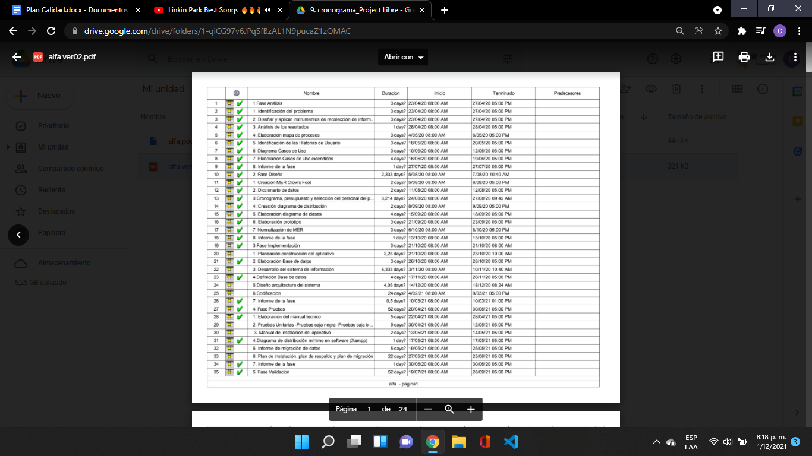

Se aplica el cronograma de actividades evaluadas para el paso a paso de construcción de entregables.

1. **DOCUMENTACIÓN DE CALIDAD Y ESTÁNDARES**
   1. **Propósito**

Identificación de la documentación relativa a desarrollo, Verificación & Validación, uso, calidad y mantenimiento del software.

* 1. **Especificación de requerimientos del software**

Las especificaciones se realizaron bajo el estándar IEEE-830.

# Introducción

El énfasis realizado para resolver en el almacén “El ALFA” que se dedica a la venta de ropa no usan un sistema de inventario muy factible y su control de inventario es basado en plantillas estructuradas manualmente, presentando así los siguientes aspectos:

1. Cuando se genera una compra de mercancía, solo se procede a la recepción de ella y se archiva el documento entrante, no generando una actualización de la mercancía ya existente.

2. Cuando se genera una salida o venta, se procede a registrar en una planilla, quedando a criterio la veracidad de la información plasmada en ella, lo que podría diferir de la situación real del local.

3. Al realizar un pedido, el criterio solo se basa en la inspección visual y momentánea, por lo que ocasiona un error pues se compraría mercancía ya existente que se encuentra oculta en bodega.

## Propósito

La solución a la problemática es desarrollar un software que facilite reducir el tiempo que se emplea en Visualizar la información a la hora de tomar decisiones frente a los pedidos, y saber qué es lo que realmente se encuentra en ese momento, hacer registro de entradas y salidas de productos y la actualización de la información que se ingrese, mostrando todo el registro de manera ordenada y detallada para un mejor rendimiento.

## Alcance

Diseñar un sistema, que visiblemente sea amigable, fácil de aprender a utilizar, que permita un fácil acceso y comprensión de la información que entrega

Mostrar en el sistema los resultados de forma detallada y ordenada, la información relativa de la mercancía que se encuentra en bodega, altas, bajas de los productos, y que dicha información permita tomar decisiones con respecto a los pedidos.

Generar una interfaz que facilite y agilice el acceso de información que se encuentra en el inventario.

**Requerimientos Funcionales**

| **Identificación del requerimiento:** | RF01 |
| --- | --- |
| **Nombre del Requerimiento:** | Registrar Usuarios |
| **Características:** | El sistema debe permitir realizar registro del administrador o personal a cargo. |
| **Descripción del requerimiento:** | 1. El administrador o personal a cargo elige la opción de registrarse.  2. El administrador o personal a cargo diligencia el formulario de registro con sus datos básicos como: Nombre,  Correo, contraseña.  3. El Administrador o personal a cargo no puede hacer doble registro. |
| **Requerimiento NO funcional:** | * RNF01 * RNF02 * RNF03 * RNF04 * RNF05 * RNF06 * RNF07 * RNF08 |
| **Prioridad del requerimiento:**  Alta | |

| **Identificación del requerimiento:** | RF02 |
| --- | --- |
| **Nombre del Requerimiento:** | Login. |
| **Características:** | El sistema debe permitir Iniciar Sesión (Login), con el objetivo de ingresar a la plataforma. |
| **Descripción del requerimiento:** | 1. El administrador o personal a cargo ingresa la información solicitada en pantalla.  2. El Sistema verifica el email, contraseña y concede o deniega el acceso.  3. El administrador o personal a cargo no podrá ingresar si no se encuentra registrado. |
| **Requerimiento NO funcional:** | * RNF01 * RNF02 * RNF03 * RNF04 * RNF05 * RNF06 * RNF07   RNF08 |
| **Prioridad del requerimiento:**  Alta | |

| **Identificación del requerimiento:** | RF03 |
| --- | --- |
| **Nombre del Requerimiento:** | Recuperar contraseña. |
| **Características:** | El sistema debe permitir recuperar la contraseña. |
| **Descripción del requerimiento:** | 1. Si el administrador o personal a cargo se le olvida la contraseña para generar ingreso, el sistema permitirá recuperar la contraseña.  2. El sistema solicitará el correo registrado y enviará al apartado de preguntas de seguridad y restablecer contraseña. |
| **Requerimiento NO funcional:** | * RNF01 * RNF02 * RNF03 * RNF04 * RNF05 * RNF06 * RNF07 * RNF08 |
| **Prioridad del requerimiento:**  Alta | |

* 1. **Especificación de Mapas de Procesos**

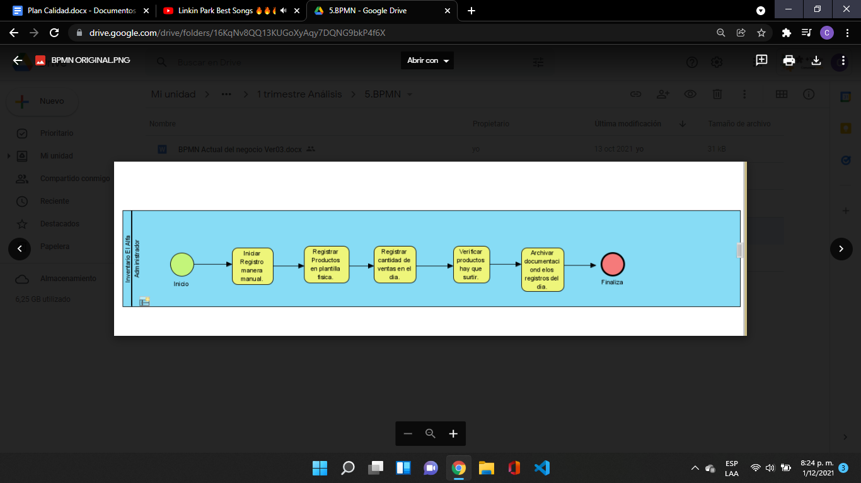

La definición del mapa de procesos de una empresa u organización se contempla durante la elaboración de su plan estratégico corporativo. El objetivo es conocer mejor y más profundamente el funcionamiento y el desempeño de los procesos y las actividades en los que la empresa se halla involucrada, prestando una atención especial a aquellos aspectos clave de los mismos.

* 1. **Especificación de Casos de uso**

La especificación de una caso de uso debe describir el modo en que un actor interactúa con el sistema. Es una narración que describe el rol desempeñado por los actores en su interacción con el sistema. Lo más importante de los casos de uso es su descripción, mucho más que los diagramas de casos de uso.

| **ID Caso Uso:** | **CU01** | |
| --- | --- | --- |
| **Nombre Caso Uso:** | Realizar registro. | |
| **Actores:** | | Administrador |
| **Precondiciones:** | | **El administrador o personal a cargo se registra con sus datos básicos.** |
| **Pos Condiciones:** | | **El sistema verifica y valida los datos del usuario.** |
| **Flujo Normal:** | | | Paso | Actor: Empleado | Sistema | | --- | --- | --- | | 1. |  | Muestra Formulario para realizar registro. | | 2. | Ingresar nombres ,correo y contraseña. |  | | 3. | Selecciona opción **“Aceptar”** |  | | 4. |  | Muestra mensaje: **“Registro exitoso”** | |
| **Flujos Alternativos:** | | No aplica. |
| **Excepciones:** | | **3.a. En el paso 3 del Flujo Normal, si el actor no ha ingresado nombre o apellido:**  3.a.1. El Sistema muestra el respectivo mensaje de que debe ingresar sus datos para su respectiva validación. |
| **Includes:** | | **Ninguno** |
| **Frecuencia de Uso:** | | Una vez. |
| **Notas y Observaciones:** | | No aplica. |

| **ID Caso Uso:** | **CU02** | |
| --- | --- | --- |
| **Nombre Caso Uso:** | Iniciar Sesión. | |
| **Actores:** | | Administrador |
| **Precondiciones:** | | **El administrador o personal a cargo que se haya registrado podrá e iniciar sesión.** |
| **Pos Condiciones:** | | El administrador o personal a cargo que vaya ingresar debe verificar su email y contraseña para dar inicio de sesión. |
| **Flujo Normal:** | | | Paso | Actor: Empleado | Sistema | | --- | --- | --- | | 1. |  | Muestra Formulario de ingreso. | | 2. | Ingresar su Email y su debida contraseña. |  | | 3. | Selecciona opción **“Aceptar”** |  | | 4. |  | Muestra mensaje: **“Ingreso exitoso”** | |
| **Flujos Alternativos:** | | No aplica. |
| **Excepciones:** | | **3.a. En el paso 3 del Flujo Normal, si el actor ha ingresado su correo o contraseña y son incorrectas:**  3.a.1. El Sistema muestra el respectivo mensaje de que su email o contraseña son incorrectas, ingrese nuevamente sus datos para iniciar sesión. |
| **Includes:** | | **Ninguno** |
| **Frecuencia de Uso:** | | Frecuente. |
| **Notas y Observaciones:** | | No aplica. |

| **ID Caso Uso:** | **CU03** | |
| --- | --- | --- |
| **Nombre Caso Uso:** | Restablecer contraseña. | |
| **Actores:** | | Administrador |
| **Precondiciones:** | | **El administrador o personal a cargo que se haya registrado podrá restablecer contraseña si se le olvido.** |
| **Pos Condiciones:** | | El administrador o personal a cargo que vaya ingresar y no recuerde su contraseña tendrá el formulario de recuperar y será enviado al apartado de verificar email y preguntas de seguridad y generar nueva contraseña a su correo . |
| **Flujo Normal:** | | | Paso | Actor: Empleado | Sistema | | --- | --- | --- | | 1. |  | Muestra Formulario para recuperar contraseña. | | 2. | El usuario ingresa su correo. |  | | 3. | Selecciona la opción **“Aceptar”.** |  | | 4. |  | Muestra mensaje: **“Su nueva contraseña se restableció revise su correo ”** | |
| **Flujos Alternativos:** | | No aplica. |
| **Excepciones:** | | **3.a. En el paso 3 del Flujo Normal, si el actor ha ingresado su correo incorrecto :**  3.a.1. El Sistema permitirá editar nuevamente. |
| **Includes:** | | **Ninguno** |
| **Frecuencia de Uso:** | | Frecuente. |
| **Notas y Observaciones:** | | No aplica. |

| **ID Caso Uso:** | **CU04** | |
| --- | --- | --- |
| **Nombre Caso Uso:** | Realizar registro de productos. | |
| **Actores:** | | Administrador |
| **Precondiciones:** | | **El administrador o personal a cargo registra el producto y su respectiva especificación.** |
| **Pos Condiciones:** | | El usuario que vaya a registrar el producto debe verificar las condiciones en que viene para así ingresar al sistema si no es así se hará la debida devolución. |
| **Flujo Normal:** | | | Paso | Actor: Empleado | Sistema | | --- | --- | --- | | 1. |  | Muestra Formulario para el ingreso de productos. | | 2. | El usuario ingresa los datos requeridos por el formulario y procede hacer el registro del producto. |  | | 3. | Selecciona la opción **“Aceptar” cuando ya vaya a finalizar.** |  | | 4. |  | Muestra mensaje: **“Ingreso de productos exitoso”** | |
| **Flujos Alternativos:** | | No aplica. |
| **Excepciones:** | | **3.a. En el paso 3 del Flujo Normal, si el actor ha ingresado los productos y se le olvida dar aceptar :**  3.a.1. El Sistema muestra el respectivo mensaje de que si está seguro de salir sin guardar los cambios |
| **Includes:** | | **Ninguno** |
| **Frecuencia de Uso:** | | Frecuente. |
| **Notas y Observaciones:** | | No aplica. |

| **ID Caso Uso:** | **CU05** | |
| --- | --- | --- |
| **Nombre Caso Uso:** | Registrar Cantidades. | |
| **Actores:** | | Administrador |
| **Precondiciones:** | | El usuario perteneciente al sistema realiza el registro de cantidades por producto y su respectivo precio. |
| **PosCondiciones:** | | El administrador debe registrar las cantidades de cada producto y su precio. |
| **Flujo Normal:** | | | Paso | Actor: Empleado | Sistema | | --- | --- | --- | | 1. |  | Muestra en pantalla la casilla de cantidad de producto y valor. | | 2. | El usuario ingresa los datos de que cantidad hay de cada producto y su precio. |  | | 3. | Selecciona la opción **“Aceptar” cuando ya vaya a finalizar.** |  | | 4. |  | Muestra mensaje: **“Registro exitoso”** | |
| **Flujos Alternativos:** | | No aplica. |
| **Excepciones:** | | **3.a. En el paso 3 del Flujo Normal, si el actor ha ingresado los valores y se le olvida dar aceptar :**  3.a.1. El Sistema muestra el respectivo mensaje de que si esta seguro de salir sin guardar los cambios. |
| **Includes:** | | **Ninguno** |
| **Frecuencia de Uso:** | | Frecuente. |
| **Notas y Observaciones:** | | No aplica. |

* 1. **Especificaciones de Diseño de Bases de Datos**

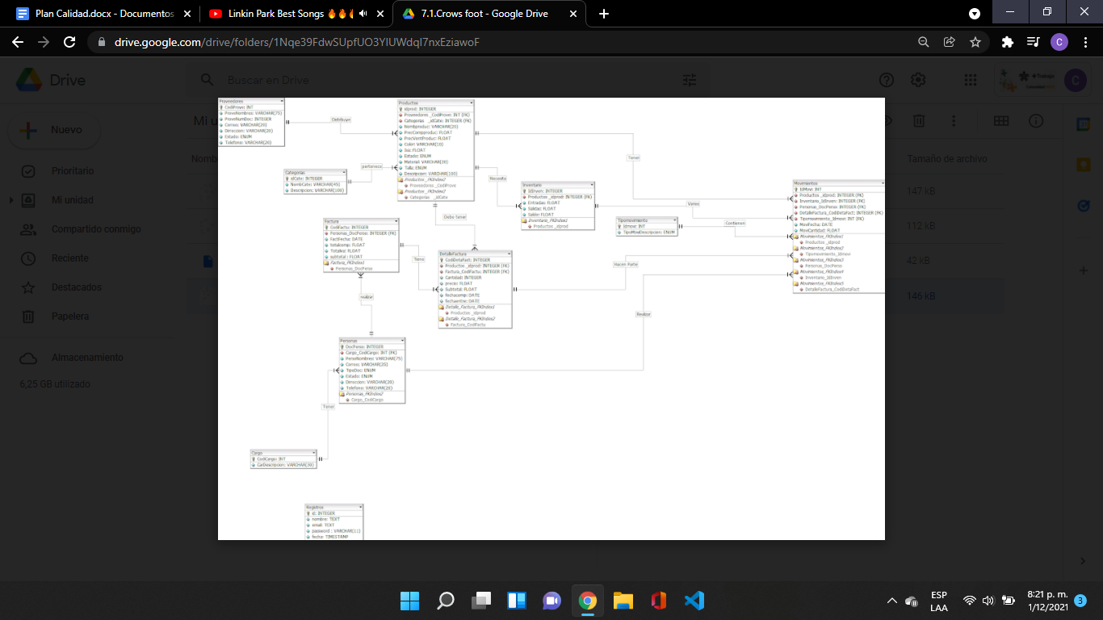

* 1. **Especificaciones de Diagramas de Clases**

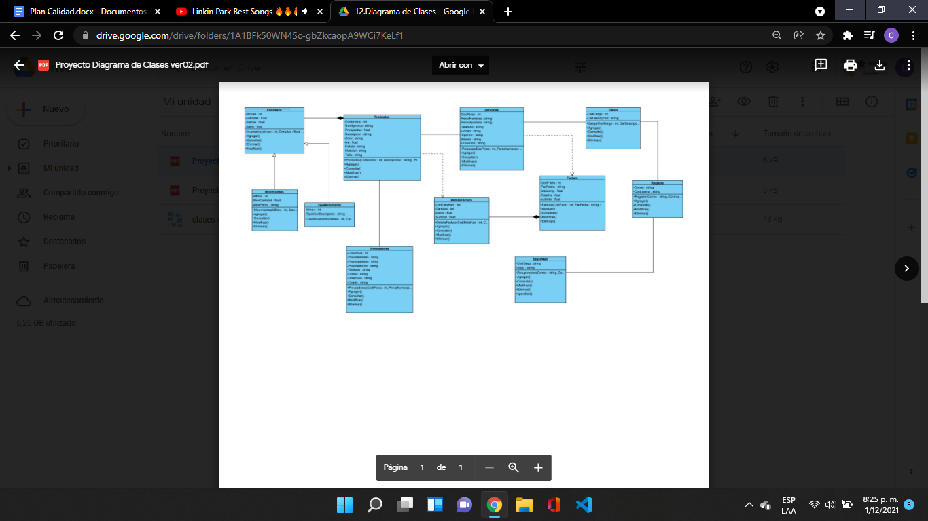

El Diagrama de Clase es el diagrama principal de análisis y diseño para un sistema. En él, la estructura de clases del sistema se especifica, con relaciones entre clases y estructuras de herencia. Durante el análisis del sistema, el diagrama se desarrolla buscando una solución ideal. Durante el diseño, se usa el mismo diagrama, y se modifica para satisfacer los detalles de las implementaciones.

* 1. **Especificaciones del código fuente del Software**

Se trabaja bajo la estructura de modelo vista controlador, dos módulos de administrador, empleado y las funcionalidades de administrar las entradas y salidas de productos.

* 1. **Documentación de usuario**

**Se crea el manual de usuario que contiene el siguiente contenido:**

***Objeto***

Incluir los aspectos fundamentales de la funcionalidad que presenta el sistema de control inventario el alfa como guía que ayude a entender el funcionamiento al usuario final, con el objetivo de integrar sistema y usuario.

* 1. ***Alcance***

Establecer la estructura y el modelamiento del sistema del control de inventario el alfa con la debida descripción y funcionalidad,respuesta de control que presente en pantalla, con el fin de generar capacitación al usuario final.

* 1. ***Funcionalidad***

El sistema de control de inventario establece la funcionalidad de manejar entradas y salidas de productos, gestión de usuarios con roles de administrador y empleado con la diferencia en la interfaz a la manipulación de distintas funcionalidades, activar e inactivar ingreso de perfiles por parte del administrador,controlar el estado de productos modo disponible,agotado y generar reportes.

* 1. **Especificaciones Norma ISO 25000**

Los requisitos de la ISO 25000 se centran además en dos procesos principales: especificación de requisitos de calidad del software y evaluación de la calidad del software, soportada por el proceso de medición de calidad del software. Se aplica plantilla de calidad donde se pondera los requisitos funcionales y no funcionales.

* 1. **Especificaciones Norma ISO 27000**

ISO 27000 es un conjunto de estándares internacionales sobre la Seguridad de la Información. La familia ISO 27000 contiene un conjunto de buenas prácticas para el establecimiento, implementación, mantenimiento y mejora de Sistemas de Gestión de la Seguridad de la Información.Se diseña la matriz de riesgos para evaluar los procesos que sean aplicados para la implantación del sistema.

1. **REVISIONES Y AUDITORÍAS**
   1. **Objetivo**

Definición de las revisiones y auditorías técnicas de gestión que se realizarán en la plataforma de SONARQUBE que es una plataforma para evaluar código fuente e involucrar el funcionamiento de los requerimientos del cliente .

* 1. **Revisión de requerimientos**

Esta revisión se realiza para asegurar que se cumplió con los requerimientos especificados por el Cliente.

* 1. **Revisión de diseño preliminar**

Esta revisión se realiza para asegurar la consistencia y suficiencia técnica del diseño preliminar del software y el funcionamiento de los módulos de administrador y empleado con la funcionalidad aceptada en el entorno gráfico que presente en pantalla .

* 1. **Revisión de diseño crítico**

Esta revisión se realiza para asegurar la consistencia del diseño detallado con la especificación de requerimientos.

* 1. **Revisión del Plan de Verificación y Pruebas**

Esta revisión se realiza para asegurar la consistencia y completitud del desarrollo de software a través de la plataforma de SONARQUBE quien ajusta o analiza los puntos críticos de nuestro código y genera la inspección y reporte final de lo evaluado en nuestro código.

* 1. **Revisión de Calidad de Código Fuente**

Se involucra la plataforma sonarqube que es una herramienta que ayuda a detectar errores en el código antes de que lleguen a los usuarios, así que es imprescindible para programar. En lo que se suele coincidir es que la calidad debe empezar a inspeccionarse lo antes posible antes de salir a producción es así como Sonarqube aprueba el proceso de desarrollo cuando cumple ciertas valoraciones de la métrica de calidad que debe cumplir un producto de software.

* 1. **Auditoría funcional**

Esta auditoría se realiza previa a la liberación del software, para verificar que todos los requerimientos especificados en el documento IEEE 830 de fueron cumplidos.

* 1. **Auditoría física**

Esta revisión se realiza para verificar que el software y la documentación son consistentes y están aptos para la liberación o entorno de producción.

* 1. **Auditorías internas al proceso**

Estas auditorías son para verificar la consistencia: del código versus el documento de diseño, especificaciones de interfaz, implementaciones de diseño versus requerimientos funcionales, requerimientos funcionales versus descripciones de testeo.

* 1. **Revisiones de gestión**

Estas revisiones se realizan periódicamente para asegurar la ejecución de todas las actividades identificadas en este Plan. Deben realizarse por una persona ajena al grupo de trabajo (en caso de que sea posible).

* 1. **Revisión Post Mortem**

Esta revisión se realiza al concluir el proyecto para especificar las actividades de desarrollo implementadas durante el proyecto y para proveer recomendaciones.

1. **APLICACIÓN DEL MODELO DE CALIDAD**

* 1. **Objetivo**

Definición de los objetivos para la implementación del modelo de calidad

Especificación de cómo serán llevadas a cabo dichas revisiones y auditorías.

* 1. **Niveles de Madurez**

Esta revisión se realiza para verificar el nivel de madurez